苏州大学预习报告
院、系 | 计算机学院 |  | 年级专业 |  | 17计科 |  | 姓名 | 魏军杰 | 学号 | 1727405175
课程名称 |  | 操作系统课程实践 |  |  |  |  |  |  | 成绩
指导教师 |  | 褚晓敏 |  | 同组实验者 |  | 无 |  | 实验日期 | 2020/4/17

实 验 名 称 | 实验四：进程管理

- 实验目的
- 重温进程管理概念，理解Linux中的进程。
- 理解Linux中进程的产生方式，理解fork()和clone()的差别。
- 了解Linux中的线程。

- 实验内容
1、分析系统调用sys_exit.
2、用fork()系统调用创建一个子进程。
3、用clone()系统调用创建一个子进程。

- 知识储备
- 进程相关的基本知识
（1）进程
进程是一个正在执行的程序或命令，以及运行中的程序所占的所有系统资源（CPU，内存，IO，网络等资源），在Linux中，通过ps命令可得到当前系统中的进程列表。
进程是动态运行的实例，但并不是所有进程都在运行，程序被加载到内存后，它的执行由进程的状态和调度算法决定

（2）PCB
PCB用来控制进程运行，PCB是进程存在的唯一标志。
PCB中包含的信息有：pid，处理机状态信息（寄存器中的内容），进程控制信息，进程调度信息，程序计数器，内存指针等等。
在Linux中，由task_struct结构体表示。

- 进程控制
进程控制即控制切换进程状态，一般由操作系统原语实现。
进程控制主要包括以下几种：
进程创建：进程可能是由系统内核收到请求而创建，也可能由进程本身创建，由进程本身创建的进程一般是子进程，它继承父进程拥有的全部资源
进程终止：进程的终止是由操作系统执行的。当一个进程因各种原因结束时，会通知操作系统
进程阻塞：进程的阻塞是由进程自身主动执行的。但进程发现自身无法继续执行时，就主动调用进程阻塞原语，把自己阻塞
进程唤醒：进程的唤醒通常由其他线程执行。但其他线程由于某些事件希望执行线程执行时，会调用进程唤醒原语将指定进程唤醒

- Linux系统常用的进程控制相关命令
  - ps 查看进程
  - kill -9 进程名 杀死进程
  - top 动态查看进程变化
  - dmesg 查看内核产生的信息

- 实验流程
- 分析系统调用sys_exit
打开kernel/exit.c文件，分析do_exit()函数

- 用fork()系统调用创建一个子进程。
childpid = fork();
比较childpid与0的大小
如果childpid<0，fork失败
如果childpid==0，创建的是子进程
如果childpid>0，创建的是父进程

- 用clone()系统调用创建一个子进程

定义进程函数：
int func() {
printf(“pid is %d”,getpid());
return 0;
}

clone函数原型：
int clone(int (fn)(void ), void *child_stack, int flags, void *arg);

flags标志含义
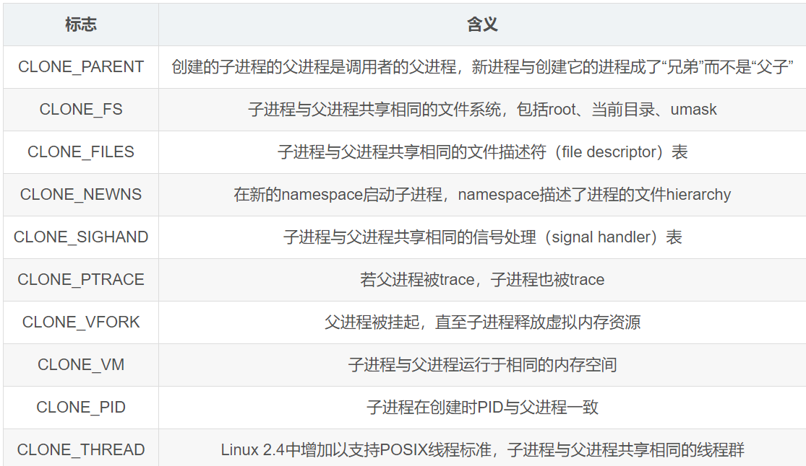

创建子进程：
pid = clone(func,(void*)(stack+CHILD_STACK),
SIGCHILD | CLONE_FS | CLONE_FILES | CLONE_SIGHAND | CLONE_VM,NULL);

比较pid和0，查看结果

